Федеральное государственное бюджетное образовательное учреждение высшего образования
«Владимирский государственный университет
имени Александра Григорьевича и Николая Григорьевича Столетовых»

Кафедра информационных систем и программной инженерии

КУРСОВАЯ РАБОТА

Разработка структуры базы данных для
информационной системы «Деканат»

Выполнил: студент гр. ЗИСТуд-124
Возисов И.А.
Принял: ст. пр. Данилов В.В.

Владимир, 2025
Аннотация

База данных «Информационная система «Деканат» предназначена для автоматизации процессов учета студентов, управления их успеваемостью и учебным временем.
Программная реализация осуществлена с использованием реляционной системы управления базами данных PostgreSQL. Разработка включала создание структуры базы данных, реализацию хранимых процедур, функций, триггеров, представлений и курсоров.
Документация к курсовой работе представлена в виде пояснительной записки. Пояснительная записка состоит из 56 страниц, включает 23 изображения. Графическая часть представлена в виде ER-моделей физического и логического уровней.

annotation

The database "Dean's Office Information System" is designed to automate the processes of accounting for students, managing their academic performance and study time.
The software implementation is implemented using the PostgreSQL relational database management system. The development included creating a database structure, implementing stored procedures, functions, triggers, views, and cursors.
The documentation for the course work is presented in the form of an explanatory note. The explanatory note consists of 56 pages and 23 images. The graphical part is presented in the form of ER models of the physical and logical layers.

Содержание
Содержание 1
1 ВВЕДЕНИЕ 6
2 ПОСТАНОВКА ЗАДАЧИ 8
3 Проектирование БД 9
3.1 Описание предметной области 9
3.2 Выделение и нормализация сущностей 10
3.4 Логическая схема базы данных 11
3.5 Обоснование связей между сущностями 12
4 ФУНКЦИОНАЛЬНАЯ ДЕКОМПОЗИЦИЯ СИСТЕМЫ 13
4.1 Сценарий взаимодействия пользователя с системой 13
4.2 Добавление нового студента с проверкой уникальности номера телефона 13
4.3 Обновление оценок студентов за сессию 13
4.4 Перевод студента в другую группу 13
4.5 Вычисление среднего балла студента 13
4.6 Проверка возможности закрытия сессии студентом 14
4.7 Вычисление количества студентов в группе 14
4.8 Формирование сводной информации о студентах и успеваемости 14
4.9 Расчет стипендии студентов на основе успеваемости 14
4.10 Валидация и автоматическое исправление номера телефона 14
4.11 Автоматическое создание ведомости для всех студентов группы при добавлении нового предмета в сессию 15
5 РЕАЛИЗАЦИЯ КОМПОНЕНТОВ СИСТЕМЫ 16
5.1 Физическая структура базы данных 16
5.1.1 Таблица students 16
5.1.2 Таблица subjects 17
5.1.3 Таблица specialties 18
5.1.4 Таблица groups 19
5.1.5 Таблица session_grades 20
5.2 Спецификация функций 22
5.2.1 Функция avg_student_rate 22
5.2.2 Функция check_session_close 22
5.2.3 Функция student_count_in_group 24
6 ТЕСТИРОВАНИЕ СИСТЕМЫ 41
6.1 Заполнение БД актуальными данными 41
6.2 Описание вспомогательных SELECT-запросов 44
6.3 Тестирование функций 44
6.4 Тестирование процедур 46
6.5 Тестирование триггеров 48
6.6 Тестирование курсора 50
7 ЗАКЛЮЧЕНИЕ 51
8 СПИСОК ИСПОЛЬЗОВАННЫХ ИСТОЧНИКОВ 52
ПРИЛОЖЕНИЕ А Скрипт создания базы данных 53
ПРИЛОЖЕНИЕ Б ЗАПОЛНЕНИЕ БАЗЫ ДАННЫХ 55

1 ВВЕДЕНИЕ
Тема курсовой работы - «Разработка структуры базы данных для информационной системы «Деканат».
В задачу курсового проекта входят: анализ предметной области деятельности деканата, проектирование и разработка реляционной базы данных, реализация программных компонентов и составление документации в форме пояснительной записки.
Разрабатываемая информационная система предназначена для автоматизации процессов учета студентов, мониторинга успеваемости, управления учебными планами и дисциплинами, формирования отчетов об успеваемости.
База данных – это структурированный набор данных, организованный и хранящийся в электронной форме. Такой подход обеспечивает целостность и непротиворечивость данных, исключает избыточность и позволяет эффективно выполнять сложные запросы, связанные с учебным процессом.
Базы данных, используемые в учебных заведениях, предъявляют высокие требования к надежности, безопасности и производительности. Они должны гарантировать конфиденциальность персональных данных студентов и преподавателей, а также обеспечивать бесперебойную работу в периоды массовых операций (например, во время сессии). Использование современной системы управления базами данных (СУБД) PostgreSQL позволяет реализовать сложную бизнес-логику с помощью хранимых процедур, функций, триггеров и представлений, что значительно повышает эффективность и безопасность работы с данными.
В отличие от простых электронных таблиц или устаревших систем учета, разрабатываемая база данных включает механизмы автоматической проверки данных (валидации), поддерживает формирование сложных аналитических отчетов и предоставляет инструменты для оперативного контроля учебного процесса. Это обеспечивает не только хранение информации, но и активную поддержку административных решений.
Пояснительная записка курсового проекта состоит из следующих разделов:
Графическая часть проекта представлена в виде ER-диаграмм физического и логического уровней.
Актуальность темы обусловлена необходимостью совершенствования информационного обеспечения деятельности высших учебных заведений. В условиях большого объема данных о студентах, академических группах, учебных планах и успеваемости автоматизация процессов является ключевым фактором повышения эффективности работы деканатов. Разработка специализированной информационной системы позволяет исключить дублирование информации, снизить вероятность ошибок при ручном учете и обеспечить оперативный доступ к актуальным данным для принятия управленческих решений.

2 ПОСТАНОВКА ЗАДАЧИ

2.1 Общая постановка задачи

Задачей курсового проекта является разработка структуры базы данных для информационной системы «Деканат».
Цели разработки базы данных:
- автоматизация учета студентов и учебной успеваемости;
- организация системы распределения занятий;
- обеспечение эффективного хранения и обработки информацией деканата.
Поставленным целям соответствуют следующие задачи:
- спроектировать нормализованную структуру базы данных;
- реализовать таблицы для хранения информации о группах, студентах, специальностях, предметах и сессионной успеваемости;
- разработать хранимые процедуры для основных операций с данными;
- создать пользовательские функции для расчетов и валидации;
- реализовать триггеры для обеспечения целостности данных;
- разработать представления для упрощения формирования отчетов;
- применить курсоры для обработки сложных наборов данных.
Основанием для проведения работ является задание на курсовой проект.
Курсовой проект целенаправленно разрабатывался для автоматизации процессов в учебных учреждениях и учета успеваемости студентов, что делает разработку актуальной.

3 Проектирование БД

3.1 Описание предметной области

Деканат ведет учет студентов и их успеваемости. Построение модели предметной области в первом приближении на основе требований:
- информационная система должна предоставлять возможность работы над формированием ведением студентов, групп, предметов и специальностей;
- информационная система должна предоставлять возможность формирования отчетных документов.
Функциональные процессы:
3.1.1 Регистрация студентов.
Процесс регистрации студента в учебном заведении:
  - присвоение кода группы;
3.1.2 Учет сессионной успеваемости.
Управление и документирование процессов прохождения сессии:
  - формирование списков студентов на сессию;
  - отслеживание долгов и оценок студентов.

3.2 Требования к информационной системе
3.2.1 Требования к данным
Своевременность обновления данных
Конфиденциальность персональных данных
3.2.2 Функциональные требования
Учет студентов и сессионной успеваемости
Регистрация новых студентов и зачисление в группу
Ведение количества часов дисциплин
База данных разрабатывается для создания единого информационного пространства, автоматизации рутинных операций и обеспечения целостности данных учебного заведения о студентах.

3.2 Выделение и нормализация сущностей
3.3.1 Специальности
Специальности определяют набор дисциплин. Характеристики специальности:
  - наименование специальности.
3.3.2 Группы
Группы заполняются студентами, каждая группа относится к определенной специальности:
  - код группы;
  - специальность.
3.3.3 Дисциплины
Каждая группа содержит определенный набор учебных дисциплин, в зависимости от специальности. Характеристики:
  - наименование;
  - количество часов;
  - тип зачета.
3.3.4 Студенты.
Студенты принадлежат определенной группе, в соответствии с ней имеют набор дисциплин, по которым проходит сессия:
  - ФИО;
  - дата рождения;
  - место прописки;
  - номер телефона;
  - краткая биография, достижения, заметки;
  - группа;
3.3.5 Сессионная успеваемость
Сессионная успеваемость отражает успеваемость студента определенной группы по включенным дисциплинам:
  - студент;
  - дисциплина;
  - год обучения;
  - семестр;
  - оценка.

3.4 Логическая схема базы данных
Логическая схема базы данный представлена на рисунке 1.

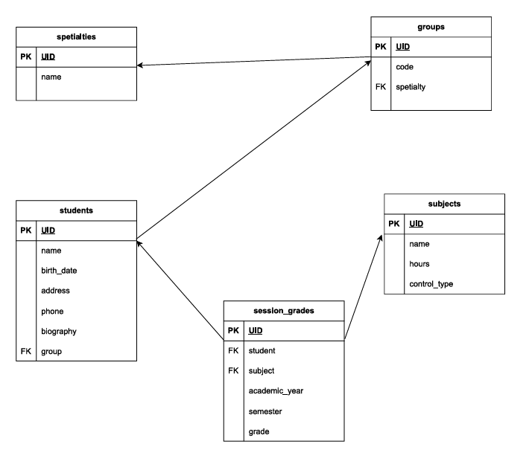
Рисунок 1 – Логическая схема базы данных

3.5 Обоснование связей между сущностями
3.5.1 Связь «Группа - Специальность»
Каждая группа имеет свой код, отражающий код специальности. Каждая специальность может иметь несколько групп в зависимости от года обучения, но каждая группа имеет одну конкретную специальность.
3.5.2 Связь «Студент - Группа»
Каждый студент находится в своей группе, группа имеет несколько студентов.
3.5.3 Связь «Дисциплина – Сессионная успеваемость»
Сессионная успеваемость ведется по всем дисциплинам каждой специальности.
3.5.4 Связь «Студент – Сессионная успеваемость»
В Сессионной успеваемости есть запись о каждом студенте определенной группы.

4 ФУНКЦИОНАЛЬНАЯ ДЕКОМПОЗИЦИЯ СИСТЕМЫ

4.1 Сценарий взаимодействия пользователя с системой
Система предусматривает работу администраторов системы, то есть непосредственно сотрудников деканата. При необходимости возможно расширение для работы с системой преподавателей путем создания ролей.

4.2 Добавление нового студента с проверкой уникальности номера телефона
В базе данных для данного действия существует процедура, которая проверяет наличие группы, в которую должен добавиться студент, проверку номера телефона студента.

4.3 Обновление оценок студентов за сессию
Для данного действия предусмотрена процедура. Она обновляет оценку студента за сессию за определенный семестр текущего учебного года, учитывая проверку существования введенного студента и дисциплины.

4.4 Перевод студента в другую группу
Для данного действия предусмотрена процедура, которая изменяет связанную группу студента, учитывая проверку существования введенного студента и группы.

4.5 Вычисление среднего балла студента
Для данного действия предусмотрена функция, которая возвращает средний балл студента за выбранный учебный год.

4.6 Проверка возможности закрытия сессии студентом
Для данного действия предусмотрена функция, определяющая возможность студента закрыть сессию на данный момент по отсутствующим оценкам за текущую сессию. Если студент имеет незачеты по любой причине, то функция определяет, что у студента присутствуют несдачи, в противном случае функция определяет, что студент не имеет долгов по учебе.

4.7 Вычисление количества студентов в группе
Для расчета количества студентов в группе предусмотрена функция, которая, принимая код группы, определяет количество учащихся в ней студентов.

4.8 Формирование сводной информации о студентах и успеваемости
Для формирования сводной информации о студентах и успеваемости предусмотрено преставление, которое объединяет данные из нескольких таблиц для анализа сессионной успеваемости. Это представление собирает информацию о студентах, группах, дисциплинах и оценках.

4.9 Расчет стипендии студентов на основе успеваемости
Для обработки записей предусмотрен курсор, который выполняет анализ успеваемости каждого студента в указанной группе и на основе успеваемости рассчитывает размер стипендии.

4.10 Валидация и автоматическое исправление номера телефона
Для автоматической валидации номера телефона студента предусмотрен триггер, который проверяет номер телефона на количество символов и первую цифру.

4.11 Автоматическое создание ведомости для всех студентов группы при добавлении нового предмета в сессию
Для автоматического добавления нового предмета для всех студентов предусмотрен триггер, который, при добавлении новой дисциплины для одного студента, автоматически создает такие же записи для всех студентов группы.

5 РЕАЛИЗАЦИЯ КОМПОНЕНТОВ СИСТЕМЫ

5.1 Физическая структура базы данных
Физическая схема базы данный представлена на рисунке 2.

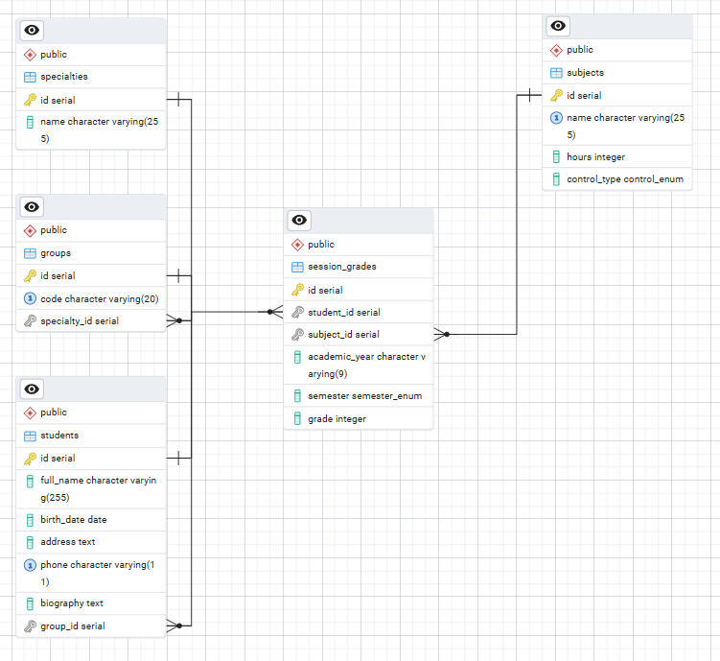
Рисунок 2 – Физическая схема базы данных

5.1.1 Таблица students
Таблица students является центральной сущностью базы данных информационной системы «Деканат» и предназначена для хранения данных о студентах учебного заведения. Таблица обеспечивает ведение учебной успеваемости каждого студента.
Структура таблицы students представлена на рисунке 3.
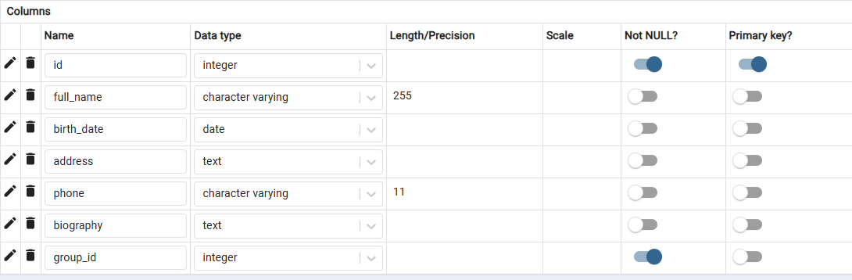
Рисунок 3 – Структура таблицы students
Таблица students с заполненными данными представлена на рисунке 4.

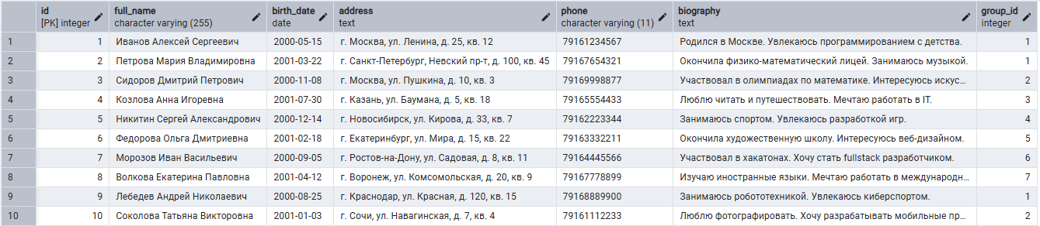
Рисунок 4 – Таблица students

5.1.2 Таблица subjects
Таблица subjects предназначена для хранения информации об учебных дисциплинах. Она содержит данные о дисциплине, часах, выделенных на дисциплине и тип зачёта.
Структура таблицы subjects представлена на рисунке 5.

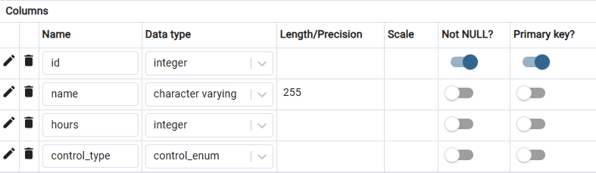
Рисунок 5 – Cтруктура таблицы subjects

Таблица subjects с заполненными данными представлена на рисунке 6.

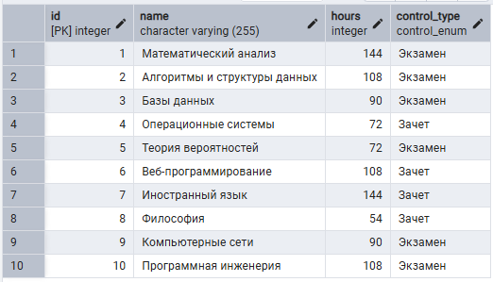
Рисунок 6 – Таблица subjects

5.1.3 Таблица specialties
Таблица specialties предназначена для хранения направления обучения. Определяет код группы и список дисциплин к обучению
Структура таблицы specialties представлена на рисунке 7.

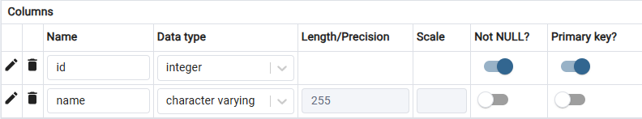
Рисунок 7 – Cтруктура таблицы specialties

Таблица specialties с заполненными данными представлена на рисунке 8.
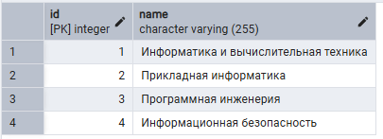
Рисунок 8 – Таблица specialties

5.1.4 Таблица groups
Таблица groups содержит все определенные в системе группы. Имеет свой код и соотносится с определенной специальностью
Структура таблицы groups представлена на рисунке 9.

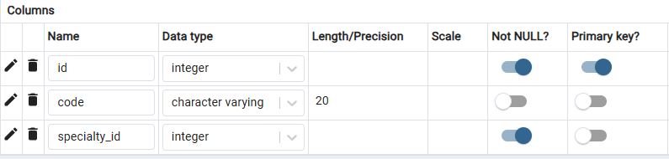
Рисунок 9 – Cтруктура таблицы groups

Таблица groups с заполненными данными представлена на рисунке 10.

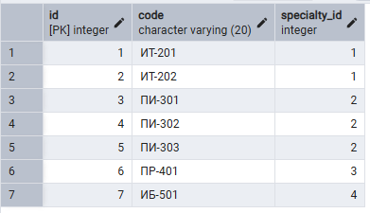
Рисунок 10 – Таблица groups

5.1.5 Таблица session_grades
Таблица session_grades предназначена для ведения учета сессионной успеваемости студентов по годам обучения и семестрам.
Структура таблицы session_grades представлена на рисунке 11.

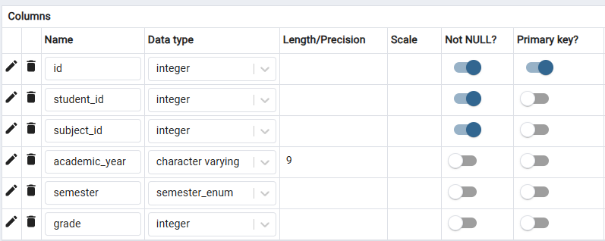
Рисунок 11 – Cтруктура таблицы session_grades

Таблица session_grades с заполненными данными представлена на рисунке 10.

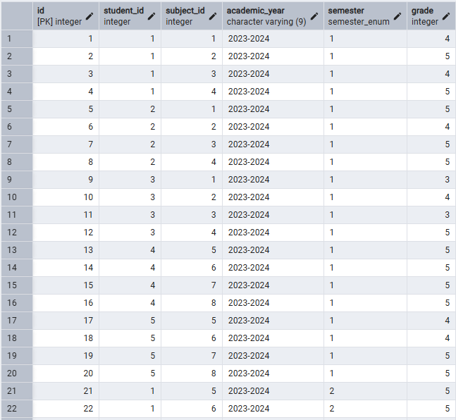
Рисунок 10 – Таблица session_grades

5.2 Спецификация функций
Функции в базе данных представляют собой программные модули, предназначенные для выполнения конкретных вычислений и возврата результатов. В разработанной системе реализованы пользовательские функции, которые расширяют стандартный функционал SQL и обеспечивают выполнение специализированных расчетов для ведения сессионного учета.

5.2.1 Функция avg_student_rate
Функция avg_student_rate предназначена для получения среднего балла студента по сессии текущего учебного года.
Функция:
CREATE OR REPLACE FUNCTION avg_student_rate(input_student_id int, start_year varchar)
returns decimal(10,2)
LANGUAGE plpgsql
AS $$
DECLARE avg_rate decimal(10,2);
BEGIN
SELECT AVG(session_grades.grade)
INTO avg_rate
FROM session_grades
WHERE session_grades.student_id=input_student_id
AND substring(session_grades.academic_year from 1 for 4)=start_year;
RETURN avg_rate;
END;
$$;

Пример использования функции, который выводит средний балл студента:
SELECT avg_student_rate
((SELECT id from students where full_name='Сидоров Дмитрий Петрович'),'2025');

5.2.2 Функция check_session_close
Функция check_session_close предназначена для быстрой проверки на возможность закрытия сессии студентом. Учитывается наличие или отсутствие долгов.
Функция:
CREATE OR REPLACE FUNCTION check_session_close(input_student_id int, start_year varchar, semester_num varchar)
returns varchar(200)
LANGUAGE plpgsql
AS $$
DECLARE session_close varchar(200);
DECLARE null_count int;
BEGIN
SELECT COUNT(session_grades)
INTO null_count
FROM session_grades
WHERE session_grades.student_id=input_student_id
AND substring(session_grades.academic_year from 1 for 4)=start_year
AND session_grades.semester=semester_num::semester_enum
AND session_grades.grade is NULL;

IF null_count>0 THEN session_close='Присутствуют несдачи';
ELSE session_close='Студент не имеет долгов';
END IF;

RETURN session_close;
END;
$$;

Пример использования функции, который выводит возможность закрытия сессии студентом:
SELECT check_session_close(1,'2025','1');

5.2.3 Функция student_count_in_group
Функция student_count_in_group выводит количество студентов по коду группы.
Функция:
CREATE OR REPLACE FUNCTION student_count_in_group(group_code varchar)
returns int
LANGUAGE plpgsql
AS $$
DECLARE student_count int;
BEGIN
SELECT count(*) INTO student_count
FROM students st
JOIN groups gr on gr.id=st.group_id
WHERE gr.code=group_code;

RETURN student_count;
END;
$$;

Пример использования функции, который выводит количество студентов в группе:
SELECT student_count_in_group('ИТ-201');

5.3 Спецификация процедур
Хранимые процедуры в базе данных представляют собой программные модули, которые проводят операции с данными. В разработанной системе процедуры обеспечивают выполнение ключевых функций управления учетом успеваемости.

5.3.1 Процедура create_student
Процедура create_student проводит проверку наличия группы и добавляет нового студента.
Процедура:
CREATE OR REPLACE PROCEDURE
create_student(
first_name varchar(50),
last_name varchar(100),
second_name varchar(100),
birth_date date,
address text,
phone varchar(11),
biography text,
group_code varchar(9))

LANGUAGE plpgsql
AS $$
DECLARE group_exists boolean;
group_id int;
BEGIN
SELECT EXISTS(SELECT 1 FROM groups WHERE
groups.code=group_code) INTO group_exists;

if not group_exists then
raise exception 'Группа с кодом % не существует', group_code;
end if;

SELECT groups.id from groups
where groups.code=group_code INTO group_id;

INSERT into students(full_name, birth_date, address,
phone, biography, group_id) VALUES
(first_name || ' ' || last_name || ' ' || second_name,
birth_date, address, phone, biography, group_id);
END;
$$;

Пример использования процедуры:
CALL create_student('Васильев','Василий','Васильевич',
'12.06.2000','г. Владмир, ул. Егорова, д.15, кв. 4',
'79056729722','','ПИ-302');

5.3.2 Процедура update_session_grades
Процедура update_session_grades обновляет сессионную оценку студента, выполняя валидацию по ФИО студента, наименованию предмета и оценке.
Процедура:
CREATE OR REPLACE PROCEDURE
update_session_grades(
student_name varchar(255),
subject_name varchar(255),
semester_num semester_enum,
new_grade int)

LANGUAGE plpgsql
AS $$
DECLARE is_exists boolean;
finding_student_id int;
finding_subject_id int;
current_year varchar(4);
BEGIN
SELECT EXISTS(SELECT 1 FROM students WHERE
students.full_name=student_name) INTO is_exists;

if not is_exists then
raise exception 'Студент с именем % не существует', student_name;
end if;

SELECT EXISTS(SELECT 1 FROM subjects WHERE
subjects.name=subject_name) INTO is_exists;

if not is_exists then
raise exception 'Предмет с названием % не существует', subject_name;
end if;

if new_grade <=0 OR new_grade >5 then
raise exception 'Оценка % не может быть меньше нуля и больше 5', new_grade;
end if;

SELECT id FROM students WHERE
students.full_name=student_name into finding_student_id;

SELECT id FROM subjects WHERE
subjects.name=subject_name INTO finding_subject_id;

SELECT to_char(NOW(), 'YYYY') into current_year;

SELECT EXISTS(
SELECT 1 from session_grades sg
WHERE sg.student_id=finding_student_id
AND sg.subject_id=finding_subject_id
AND substring(sg.academic_year from 1 for 4)=current_year
OR substring(sg.academic_year from 6 for 9)=current_year
AND sg.semester=semester_num
) into is_exists;

if not is_exists then
raise exception 'Запись о сессионной успеваемости для студента % отсутствует', student_name;
end if;

UPDATE session_grades sg
SET grade=new_grade
WHERE sg.student_id=finding_student_id
AND sg.subject_id=finding_subject_id
AND substring(sg.academic_year from 1 for 4)=current_year
OR substring(sg.academic_year from 6 for 9)=current_year
AND sg.semester=semester_num;
END;
$$;

Пример использования процедуры:
CALL update_session_grades('Сидоров Дмитрий Петрович',
'Веб-программирование','1',5);

5.3.3 Процедура student_replace_group
Процедура student_replace_group осуществляет перевод студента в другую группу.
Процедура:
CREATE OR REPLACE PROCEDURE student_replace_group(
student_name varchar(255),
group_code varchar(20))
LANGUAGE plpgsql
AS $$
DECLARE is_exists boolean;
finding_student_id int;
finding_group_id int;
BEGIN
SELECT EXISTS(SELECT 1 FROM students WHERE
students.full_name=student_name) INTO is_exists;

if not is_exists then
raise exception 'Студент с именем % не существует', student_name;
end if;

SELECT EXISTS(SELECT 1 FROM groups WHERE
groups.code=group_code) INTO is_exists;

if not is_exists then
raise exception 'Группа с кодом % не существует', group_code;
end if;

SELECT groups.id from groups
where groups.code=group_code INTO finding_group_id;

SELECT id FROM students WHERE
students.full_name=student_name into finding_student_id;

UPDATE students st
SET group_id=finding_group_id
WHERE st.id=finding_student_id;
END;
$$;

Пример использования процедуры:
CALL student_replace_group('Соколова Татьяна Викторовна','ПИ-302');

5.4 Спецификация триггеров
Триггеры представляют собой специальные хранимые процедуры, которые автоматически выполняются при наступлении определенных событий в базе данных. В разработанной системе триггеры обеспечивают поддержание целостности данных и автоматизацию процессов.

5.4.1 Триггер validate_phone
Триггер validate_phone проверяет вводимый номер телефона студента.
Триггер:
CREATE OR REPLACE FUNCTION validate_phone()
RETURNS TRIGGER AS $$
DECLARE
cleaned_phone text;
char_record char;
counter int;
BEGIN
if new.phone is null then
return new;
end if;

if new.phone!~'^[0-9]+$' then
for char_record in select regexp(new.phone,'')
loop
if char_record ~ '[0-9]' then
cleaned_phone=cleaned_phone||char_record;
counter=counter+1;

if counter>11 then
exit;
end if;
end if;
end loop;
else cleaned_phone=new.phone;
end if;

if length(cleaned_phone)=11 then
if substring(cleaned_phone from 1 for 1)='8'
then new.phone=7||substring(cleaned_phone from 2);
elsif substring(cleaned_phone from 1 for 1)='7'then
new.phone=cleaned_phone;
else
raise exception 'Номер телефона должен начинаться с 7 или 8. Получен: %', cleaned_phone;
end if;
else
RAISE EXCEPTION 'Номер телефона должен содержать 11 цифр после очистки. Получено: % цифр (%)',
LENGTH(cleaned_phone), cleaned_phone;
END IF;

return new;
end;
$$ LANGUAGE plpgsql;

CREATE TRIGGER phone_validation_trigger
BEFORE INSERT OR UPDATE ON students
FOR EACH ROW
EXECUTE FUNCTION validate_phone();

Пример использования триггера:
Добавление нового студента:
INSERT INTO students (full_name, birth_date, address, phone, biography, group_id) VALUES
('Кириллов Алексей Сергеевич',
'2000-05-15', 'г. Москва, ул. Ленина, д. 25, кв. 12',
'99161234567',
'Родился в Москве. Увлекаюсь программированием с детства.',
1);
Получена ошибка:
ОШИБКА: Номер телефона должен начинаться с 7 или 8. Получен: 99161234567.
Проверяем, что новая запись не добавилась:
SELECT * from students where full_name='Кириллов Алексей Сергеевич';

5.4.2 Триггер create_group_grade_records
Триггер create_group_grade_records автоматически создает ведомости для всех студентов группы при добавлении новой дисциплины в сессионный учёт.
Триггер:
CREATE OR REPLACE FUNCTION create_group_grade_records()
RETURNS TRIGGER AS $$
DECLARE
student_group_id int;
group_student record;
existing_record boolean;
created_count int;
BEGIN
IF TG_OP = 'INSERT' THEN
SELECT group_id INTO student_group_id
FROM students
WHERE id = NEW.student_id;

RAISE NOTICE 'Добавлен предмет для студента ID: %. Группа: %', NEW.student_id, student_group_id;

FOR group_student IN
SELECT id
FROM students
WHERE group_id = student_group_id
AND id != NEW.student_id
LOOP
SELECT EXISTS (
SELECT 1 FROM session_grades
WHERE student_id = group_student.id
AND subject_id = NEW.subject_id
AND academic_year = NEW.academic_year
AND semester = NEW.semester
) INTO existing_record;

IF NOT existing_record THEN
INSERT INTO session_grades
(student_id, subject_id, academic_year, semester, grade)
VALUES
(group_student.id, NEW.subject_id, NEW.academic_year, NEW.semester, NULL);

created_count := created_count + 1;
RAISE NOTICE 'Создана запись для студента ID: %', group_student.id;
ELSE
RAISE NOTICE 'Запись для студента ID: % уже существует', group_student.id;
END IF;
END LOOP;

RAISE NOTICE 'Создано % новых записей в ведомости для группы %', created_count, student_group_id;
END IF;

RETURN NEW;
END;
$$ LANGUAGE plpgsql;

CREATE TRIGGER create_group_grade_trigger
AFTER INSERT ON session_grades
FOR EACH ROW
EXECUTE FUNCTION create_group_grade_records();

Пример добавления нового предмета в сессионный учёт:
INSERT INTO subjects (name, hours, control_type) VALUES
('История', 60, 'Зачет');

SELECT COUNT (*) FROM session_grades;

INSERT INTO session_grades (student_id, subject_id, academic_year, semester, grade) VALUES
(1, 11, '2024-2025', '1', 4)

SELECT COUNT (*) FROM session_grades;

5.5. Курсор calculate_scholarship_for_group
Курсор calculate_scholarship_for_group рассчитывает стипендию студентов на основе успеваемости:
CREATE OR REPLACE FUNCTION calculate_scholarship_for_group(group_code_param VARCHAR(20))
RETURNS TABLE(
s_id int,
s_name varchar(255),
g_code varchar(20),
avg_grade numeric,
scholarship_amt numeric,
scholarship_type_desc varchar(50)
) AS $$
DECLARE
student_rec record;
subject_rec record;
total_grades numeric;
subjects_count int;
current_avg numeric;
scholarship_val numeric;
scholarship_desc varchar(50);

student_cur CURSOR FOR
SELECT s.id, s.full_name, g.code as group_code
FROM students s
JOIN groups g ON s.group_id = g.id
WHERE g.code = group_code_param;

BEGIN
RAISE NOTICE 'Начинаем расчет стипендии для группы: %', group_code_param;

OPEN student_cur;

LOOP
FETCH student_cur INTO student_rec;
EXIT WHEN NOT FOUND;

RAISE NOTICE 'Обрабатываем студента: %', student_rec.full_name;

FOR subject_rec IN
SELECT sg.grade, sub.name
FROM session_grades sg
JOIN subjects sub ON sg.subject_id = sub.id
WHERE sg.student_id = student_rec.id
AND sg.academic_year = (
SELECT MAX(academic_year)
FROM session_grades
WHERE student_id = student_rec.id
)
AND sg.semester = (
SELECT MAX(semester)
FROM session_grades
WHERE student_id = student_rec.id
AND academic_year = (
SELECT MAX(academic_year)
FROM session_grades
WHERE student_id = student_rec.id
)
)
AND sg.grade IS NOT NULL
LOOP
total_grades = total_grades + subject_rec.grade;
subjects_count = subjects_count + 1;
RAISE NOTICE ' Предмет: %, Оценка: %', subject_rec.name, subject_rec.grade;
END LOOP;

IF subjects_count > 0 THEN
current_avg = ROUND(total_grades / subjects_count, 2);
ELSE
current_avg = 0;
END IF;

IF current_avg >= 4.5 AND subjects_count >= 3 THEN
scholarship_val = 2000.00;
scholarship_desc = 'Повышенная';
ELSIF current_avg >= 4.0 AND subjects_count >= 3 THEN
scholarship_val = 1500.00;
scholarship_desc = 'Обычная';
ELSIF current_avg >= 3.5 AND subjects_count >= 3 THEN
scholarship_val = 1000.00;
scholarship_desc = 'Минимальная';
ELSE
scholarship_val := 0.00;
scholarship_desc := 'Без стипендии';
END IF;

s_id := student_rec.id;
s_name := student_rec.full_name;
g_code := student_rec.group_code;
avg_grade := current_avg;
scholarship_amt := scholarship_val;
scholarship_type_desc := scholarship_desc;

RETURN NEXT;

RAISE NOTICE 'Студент: %, Средний балл: %, Стипендия: % (%)',
student_rec.full_name, current_avg, scholarship_val, scholarship_desc;
END LOOP;

CLOSE student_cur;

RAISE NOTICE 'Расчет стипендии для группы % завершен', group_code_param;

END;
$$ LANGUAGE plpgsql;

Пример использования курсора:
SELECT * from calculate_scholarship_for_group('ИТ-201');

5.6 Представление student_performance_report
Представление student_performance_report предоставляет сводную информацию о студентах и их сессионной успеваемости в удобном для анализа формате.
Представление:
CREATE VIEW student_performance_report AS
SELECT
s.id AS student_id,
s.full_name AS student_name,
s.birth_date,
EXTRACT(YEAR FROM age(s.birth_date)) AS age,

g.code AS group_code,
spec.name AS specialty_name,

sub.name AS subject_name,
sub.hours AS subject_hours,
sub.control_type,

sg.academic_year,
sg.semester,
sg.grade,

CASE
WHEN sg.grade IS NULL THEN 'Не сдано'
WHEN sg.grade BETWEEN 1 AND 2 THEN 'Неудовлетворительно'
WHEN sg.grade = 3 THEN 'Удовлетворительно'
WHEN sg.grade = 4 THEN 'Хорошо'
WHEN sg.grade = 5 THEN 'Отлично'
ELSE 'Не определено'
END AS grade_description,

CASE
WHEN sg.grade IS NULL THEN 'Не сдан'
WHEN sub.control_type = 'Зачет' AND sg.grade >= 3 THEN 'Зачет'
WHEN sub.control_type = 'Экзамен' AND sg.grade >= 3 THEN 'Сдан'
ELSE 'Не сдан'
END AS exam_status

FROM students s
JOIN groups g ON s.group_id = g.id
JOIN specialties spec ON g.specialty_id = spec.id
JOIN session_grades sg ON s.id = sg.student_id
JOIN subjects sub ON sg.subject_id = sub.id
ORDER BY s.full_name, sg.academic_year DESC, sg.semester DESC, sub.name;

Пример использования представления для вывода пациентов с активным диспансерным наблюдением:
SELECT * from student_performance_report
WHERE academic_year='2025-2026'
AND semester='2';

6 ТЕСТИРОВАНИЕ СИСТЕМЫ

6.1 Заполнение БД актуальными данными
INSERT INTO specialties (name) VALUES
('Информатика и вычислительная техника'),
('Прикладная информатика'),
('Программная инженерия'),
('Информационная безопасность');

INSERT INTO groups (code, specialty_id) VALUES
('ИТ-201', 1),
('ИТ-202', 1),
('ПИ-301', 2),
('ПИ-302', 2),
('ПИ-303', 2),
('ПР-401', 3),
('ИБ-501', 4);

INSERT INTO students (full_name, birth_date, address, phone, biography, group_id) VALUES
('Иванов Алексей Сергеевич', '2000-05-15', 'г. Москва, ул. Ленина, д. 25, кв. 12', '79161234567', 'Родился в Москве. Увлекаюсь программированием с детства.', 1),
('Петрова Мария Владимировна', '2001-03-22', 'г. Санкт-Петербург, Невский пр-т, д. 100, кв. 45', '79167654321', 'Окончила физико-математический лицей. Занимаюсь музыкой.', 1),
('Сидоров Дмитрий Петрович', '2000-11-08', 'г. Москва, ул. Пушкина, д. 10, кв. 3', '79169998877', 'Участвовал в олимпиадах по математике. Интересуюсь искусственным интеллектом.', 2),
('Козлова Анна Игоревна', '2001-07-30', 'г. Казань, ул. Баумана, д. 5, кв. 18', '79165554433', 'Люблю читать и путешествовать. Мечтаю работать в IT.', 3),
('Никитин Сергей Александрович', '2000-12-14', 'г. Новосибирск, ул. Кирова, д. 33, кв. 7', '79162223344', 'Занимаюсь спортом. Увлекаюсь разработкой игр.', 4),
('Федорова Ольга Дмитриевна', '2001-02-18', 'г. Екатеринбург, ул. Мира, д. 15, кв. 22', '79163332211', 'Окончила художественную школу. Интересуюсь веб-дизайном.', 5),
('Морозов Иван Васильевич', '2000-09-05', 'г. Ростов-на-Дону, ул. Садовая, д. 8, кв. 11', '79164445566', 'Участвовал в хакатонах. Хочу стать fullstack разработчиком.', 6),
('Волкова Екатерина Павловна', '2001-04-12', 'г. Воронеж, ул. Комсомольская, д. 20, кв. 9', '79167778899', 'Изучаю иностранные языки. Мечтаю работать в международной компании.', 7),
('Лебедев Андрей Николаевич', '2000-08-25', 'г. Краснодар, ул. Красная, д. 120, кв. 15', '79168889900', 'Занимаюсь робототехникой. Увлекаюсь киберспортом.', 1),
('Соколова Татьяна Викторовна', '2001-01-03', 'г. Сочи, ул. Навагинская, д. 7, кв. 4', '79161112233', 'Люблю фотографировать. Хочу разрабатывать мобильные приложения.', 2);

INSERT INTO subjects (name, hours, control_type) VALUES
('Математический анализ', 144, 'Экзамен'),
('Алгоритмы и структуры данных', 108, 'Экзамен'),
('Базы данных', 90, 'Экзамен'),
('Операционные системы', 72, 'Зачет'),
('Теория вероятностей', 72, 'Экзамен'),
('Веб-программирование', 108, 'Зачет'),
('Иностранный язык', 144, 'Зачет'),
('Философия', 54, 'Зачет'),
('Компьютерные сети', 90, 'Экзамен'),
('Программная инженерия', 108, 'Экзамен');

INSERT INTO session_grades (student_id, subject_id, academic_year, semester, grade) VALUES
(1, 1, '2023-2024', '1', 4),
(1, 2, '2023-2024', '1', 5),
(1, 3, '2023-2024', '1', 4),
(1, 4, '2023-2024', '1', 5),

(2, 1, '2023-2024', '1', 5),
(2, 2, '2023-2024', '1', 4),
(2, 3, '2023-2024', '1', 5),
(2, 4, '2023-2024', '1', 5),

(3, 1, '2023-2024', '1', 3),
(3, 2, '2023-2024', '1', 4),
(3, 3, '2023-2024', '1', 3),
(3, 4, '2023-2024', '1', 5),

(4, 5, '2023-2024', '1', 5),
(4, 6, '2023-2024', '1', 5),
(4, 7, '2023-2024', '1', 5),
(4, 8, '2023-2024', '1', 5),

(5, 5, '2023-2024', '1', 4),
(5, 6, '2023-2024', '1', 4),
(5, 7, '2023-2024', '1', 5),
(5, 8, '2023-2024', '1', 5),

(1, 5, '2023-2024', '2', 5),
(1, 6, '2023-2024', '2', 5),
(1, 9, '2023-2024', '2', 4),
(2, 5, '2023-2024', '2', 4),
(2, 6, '2023-2024', '2', 5),
(2, 9, '2023-2024', '2', 5),
(3, 5, '2023-2024', '2', 3),
(3, 6, '2023-2024', '2', 4),
(3, 9, '2023-2024', '2', 3);

6.2 Описание вспомогательных SELECT-запросов
Получение id студента по ФИО:
Select id from students where full_name= ' ‘

6.3 Тестирование функций
Тестирование функции avg_student_rate. Получение среднего балла студента для текущей сессии:
SELECT avg_student_rate
((SELECT id from students where full_name='Сидоров Дмитрий Петрович'),'2025');

Результат проверки представлен на рисунке 13.
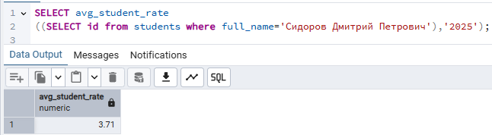
Рисунок 13 – Результат проверки функции avg_student_rate

Тестирование функции check_session_close. Проверка возможности закрытия сессии студентом. Учитывается наличие или отсутствие долгов:
SELECT check_session_close((SELECT id from students where full_name='Иванов Алексей Сергеевич'),'2025','1');
Результат проверки представлен на рисунке 14.
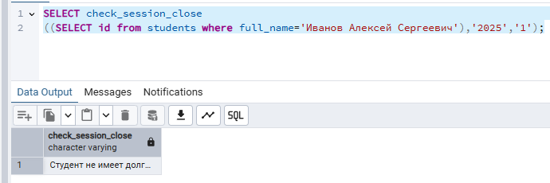
Рисунок 14 – Результат проверки функции check_session_close

Тестирование функции student_count_in_group. Получение количества студентов в группе:
SELECT student_count_in_group('ИТ-201');
Результат проверки представлен на рисунке 15.
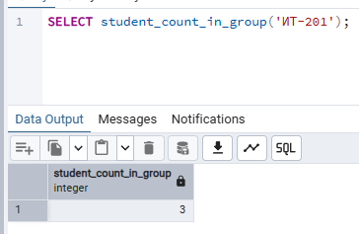
Рисунок 15 – Результат проверки функции student_count_in_group

6.4 Тестирование процедур
Тестирование процедуры create_student. Создание студента с проверкой группы:
CALL create_student('Васильев','Василий','Васильевич',
'12.06.2000','г. Владмир, ул. Егорова, д.15, кв. 4', '79056729722','','ПЗ-302');

CALL create_student('Васильев','Василий','Васильевич',
'12.06.2000','г. Владмир, ул. Егорова, д.15, кв. 4',
'79055239722','','ПР-401');
Результат проверки представлен на рисунке 16.
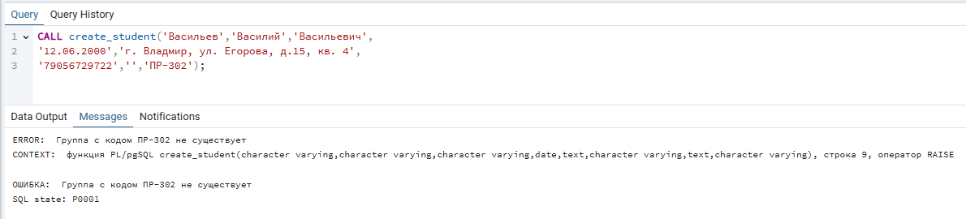
Рисунок 16 – Результат проверки функции create_student

Тестирование процедуры update_session_grades. Обновление оценки студента:
CALL update_session_grades('Петрова Мария Владимировна', 'История','1',4);
Результат проверки представлен на рисунке 17.
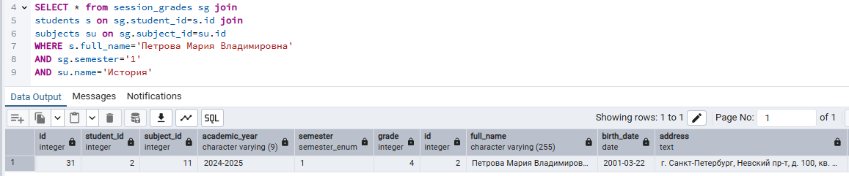
Рисунок 17 – Результат проверки функции update_session_grades

Тестирование процедуры student_replace_group. Перевод студента в другую группу:
CALL student_replace_group('Соколова Татьяна Викторовна','ПРЕ-302');

CALL student_replace_group('Соколова Татьяна Викторовна','ПИ-303');

SELECT * from students where
group_id=(select id from groups where code='ПИ-303')
Вызов процедуры представлен на рисунке 18 и 19.
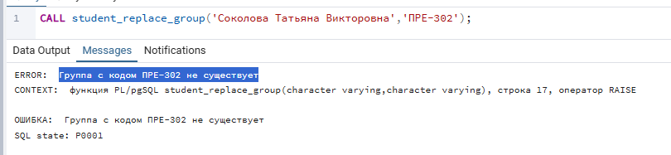
Рисунок 18 – Вызов процедуры student_replace_group

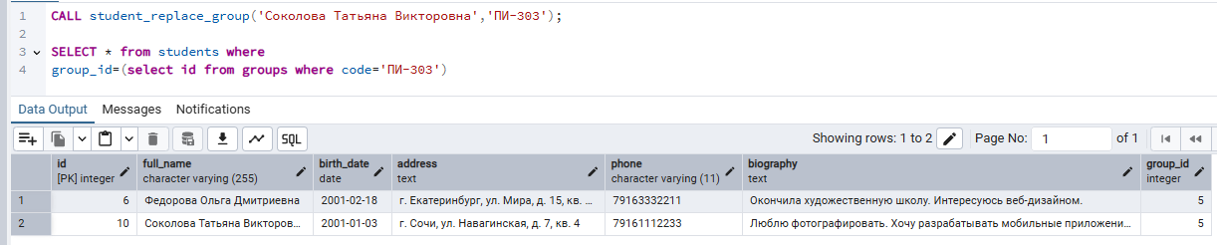
Рисунок 19 – Вызов процедуры student_replace_group

6.5 Тестирование триггеров
Тестирование триггера validate_phone. Проверка вводимого телефона при создании или обновлении студента:
INSERT INTO students (full_name, birth_date, address, phone, biography, group_id) VALUES
('Кириллов Алексей Сергеевич',
'2000-05-15', 'г. Москва, ул. Ленина, д. 25, кв. 12',
'99161234567',
'Родился в Москве. Увлекаюсь программированием с детства.',
1);
Получена ошибка:
ОШИБКА: Номер телефона должен начинаться с 7 или 8. Получен: 99161234567.
Проверяем, что новая запись не добавилась:
SELECT * from students where full_name='Кириллов Алексей Сергеевич';
Результат проверки представлен на рисунке 20.
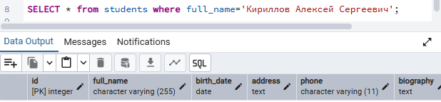
Рисунок 20 – Результат проверки триггера validate_phone

Тестирование триггера create_group_grade_records. Автоматическое создание ведомости для всех студентов группы при добавлении нового предмета в сессионный учёт:
INSERT INTO subjects (name, hours, control_type) VALUES
('Физическая культура', 60, 'Зачет');
SELECT COUNT (*) FROM session_grades;
Результат проверки представлен на рисунке 21 и 22.

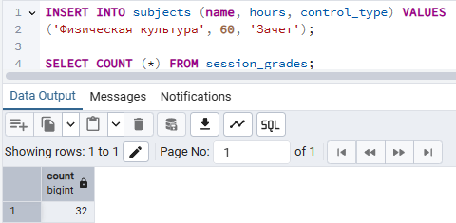
Рисунок 21 – Результат проверки триггера create_group_grade_records

INSERT INTO session_grades (student_id, subject_id, academic_year, semester, grade) VALUES
(1, 12, '2024-2025', '1', 4);

SELECT COUNT (*) FROM session_grades;

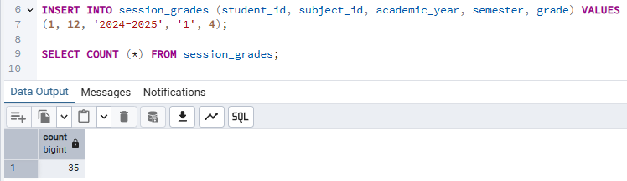
Рисунок 22 – Результат проверки триггера create_group_grade_records

6.6 Тестирование курсора
Тестирование курсора calculate_scholarship_for_group. Расчет стипендии студентов на основе успеваемости.
SELECT * from calculate_scholarship_for_group('ИТ-201');
Результат представлен на рисунке 23.
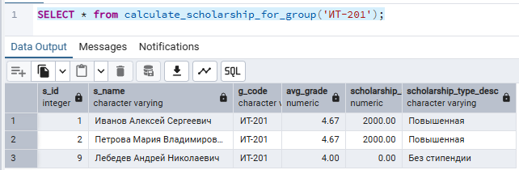
Рисунок 23 – Результат проверки курсора calculate_scholarship_for_group

7 ЗАКЛЮЧЕНИЕ
В ходе выполнения курсовой работы на тему «Разработка структуры базы данных для информационной системы «Деканат» была создана реляционная база данных, отвечающая требованиям учебного учреждения.
Разработана нормализованная структура базы данных, включающая 5 основных взаимосвязанных таблиц:
  - spetialties - для хранения специальностей;
  - groups – для хранения групп обучения;
  - students – для хранения информации о студентах;
  - subjects – для хранения дисциплин;
  - session_grades – система учета сессионной успеваемости.
База данных демонстрирует практическую реализацию современных подходов к проектированию учебных информационных систем. При использовании реляционной модели данных и программных расширений SQL была создана гибкая система, которая способна адаптироваться к изменяющимся требованиям учебного учреждения.
Внедрение разработанной базы данных позволит повысить качество учёта учебной успеваемости, оптимизировать рабочие процессы и создать единое информационное пространство для эффективного управления учебным учреждением.

8 СПИСОК ИСПОЛЬЗОВАННЫХ ИСТОЧНИКОВ
    - Кузнецов, С.Д. Базы данных. Язык SQL [Текст] / С.Д. Кузнецов. — 2-е изд., перераб. и доп. — СПб.: БХВ-Петербург, 2022. — 384 с. — ISBN 978-5-9775-3852-5;
    - PostgreSQL 16.2 Documentation [Электронный ресурс] / PostgreSQL Global Development Group. — 2024. — Режим доступа: https://www.postgresql.org/docs/16/index.html (дата обращения: 14.11.2025)
    - Гарсиа-Молина, Х., Ульман, Д.Д., Уидом, Д. Системы баз данных. Полный курс [Текст] / Х. Гарсиа-Молина, Д.Д. Ульман, Д. Уидом; пер. с англ. В.А. Стукалина. — М.: Вильямс, 2021. — 1088 с. — ISBN 978-5-9909445-5-2;
    - Васюков, П.В. Проектирование баз данных. Создание и реализация [Текст] / П.В. Васюков. — М.: ДМК Пресс, 2023. — 210 с. — ISBN 978-5-93700-104-7;
    - ISO/IEC 9075-1:2023 Information technology — Database languages — SQL — Part 1: Framework (SQL/Framework) [Электронный ресурс]. — 2023. — Режим доступа: https://www.iso.org/standard/76584.html (дата обращения: 14.11.2025).

ПРИЛОЖЕНИЕ А
Скрипт создания базы данных
CREATE TABLE specialties
(
id SERIAL PRIMARY KEY,
name VARCHAR(255)
);

CREATE TABLE groups
(
id SERIAL PRIMARY KEY,
code VARCHAR(20) UNIQUE,
specialty_id serial references specialties (id)
);

CREATE TABLE students
(
id SERIAL PRIMARY KEY,
full_name VARCHAR(255),
birth_date DATE,
address TEXT,
phone VARCHAR(11) UNIQUE,
biography TEXT,
group_id serial references groups (id)
);

CREATE TYPE control_enum AS ENUM('Экзамен','Зачет');

CREATE TABLE subjects
(
id SERIAL PRIMARY KEY,
name VARCHAR(255) UNIQUE,
hours INT,
control_type control_enum
);

CREATE TYPE semester_enum AS ENUM('1','2');

CREATE TABLE session_grades
(
id SERIAL PRIMARY KEY,
student_id serial references students(id),
subject_id serial references subjects(id),
academic_year VARCHAR(9),
semester semester_enum,
grade INT
);

ПРИЛОЖЕНИЕ Б
ЗАПОЛНЕНИЕ БАЗЫ ДАННЫХ
INSERT INTO specialties (name) VALUES
('Информатика и вычислительная техника'),
('Прикладная информатика'),
('Программная инженерия'),
('Информационная безопасность');

INSERT INTO groups (code, specialty_id) VALUES
('ИТ-201', 1),
('ИТ-202', 1),
('ПИ-301', 2),
('ПИ-302', 2),
('ПИ-303', 2),
('ПР-401', 3),
('ИБ-501', 4);

INSERT INTO students (full_name, birth_date, address, phone, biography, group_id) VALUES
('Иванов Алексей Сергеевич', '2000-05-15', 'г. Москва, ул. Ленина, д. 25, кв. 12', '79161234567', 'Родился в Москве. Увлекаюсь программированием с детства.', 1),
('Петрова Мария Владимировна', '2001-03-22', 'г. Санкт-Петербург, Невский пр-т, д. 100, кв. 45', '79167654321', 'Окончила физико-математический лицей. Занимаюсь музыкой.', 1),
('Сидоров Дмитрий Петрович', '2000-11-08', 'г. Москва, ул. Пушкина, д. 10, кв. 3', '79169998877', 'Участвовал в олимпиадах по математике. Интересуюсь искусственным интеллектом.', 2),
('Козлова Анна Игоревна', '2001-07-30', 'г. Казань, ул. Баумана, д. 5, кв. 18', '79165554433', 'Люблю читать и путешествовать. Мечтаю работать в IT.', 3),
('Никитин Сергей Александрович', '2000-12-14', 'г. Новосибирск, ул. Кирова, д. 33, кв. 7', '79162223344', 'Занимаюсь спортом. Увлекаюсь разработкой игр.', 4),
('Федорова Ольга Дмитриевна', '2001-02-18', 'г. Екатеринбург, ул. Мира, д. 15, кв. 22', '79163332211', 'Окончила художественную школу. Интересуюсь веб-дизайном.', 5),
('Морозов Иван Васильевич', '2000-09-05', 'г. Ростов-на-Дону, ул. Садовая, д. 8, кв. 11', '79164445566', 'Участвовал в хакатонах. Хочу стать fullstack разработчиком.', 6),
('Волкова Екатерина Павловна', '2001-04-12', 'г. Воронеж, ул. Комсомольская, д. 20, кв. 9', '79167778899', 'Изучаю иностранные языки. Мечтаю работать в международной компании.', 7),
('Лебедев Андрей Николаевич', '2000-08-25', 'г. Краснодар, ул. Красная, д. 120, кв. 15', '79168889900', 'Занимаюсь робототехникой. Увлекаюсь киберспортом.', 1),
('Соколова Татьяна Викторовна', '2001-01-03', 'г. Сочи, ул. Навагинская, д. 7, кв. 4', '79161112233', 'Люблю фотографировать. Хочу разрабатывать мобильные приложения.', 2);

INSERT INTO subjects (name, hours, control_type) VALUES
('Математический анализ', 144, 'Экзамен'),
('Алгоритмы и структуры данных', 108, 'Экзамен'),
('Базы данных', 90, 'Экзамен'),
('Операционные системы', 72, 'Зачет'),
('Теория вероятностей', 72, 'Экзамен'),
('Веб-программирование', 108, 'Зачет'),
('Иностранный язык', 144, 'Зачет'),
('Философия', 54, 'Зачет'),
('Компьютерные сети', 90, 'Экзамен'),
('Программная инженерия', 108, 'Экзамен');

INSERT INTO session_grades (student_id, subject_id, academic_year, semester, grade) VALUES
(1, 1, '2023-2024', '1', 4),
(1, 2, '2023-2024', '1', 5),
(1, 3, '2023-2024', '1', 4),
(1, 4, '2023-2024', '1', 5),

(2, 1, '2023-2024', '1', 5),
(2, 2, '2023-2024', '1', 4),
(2, 3, '2023-2024', '1', 5),
(2, 4, '2023-2024', '1', 5),

(3, 1, '2023-2024', '1', 3),
(3, 2, '2023-2024', '1', 4),
(3, 3, '2023-2024', '1', 3),
(3, 4, '2023-2024', '1', 5),

(4, 5, '2023-2024', '1', 5),
(4, 6, '2023-2024', '1', 5),
(4, 7, '2023-2024', '1', 5),
(4, 8, '2023-2024', '1', 5),

(5, 5, '2023-2024', '1', 4),
(5, 6, '2023-2024', '1', 4),
(5, 7, '2023-2024', '1', 5),
(5, 8, '2023-2024', '1', 5),

(1, 5, '2023-2024', '2', 5),
(1, 6, '2023-2024', '2', 5),
(1, 9, '2023-2024', '2', 4),
(2, 5, '2023-2024', '2', 4),
(2, 6, '2023-2024', '2', 5),
(2, 9, '2023-2024', '2', 5),
(3, 5, '2023-2024', '2', 3),
(3, 6, '2023-2024', '2', 4),
(3, 9, '2023-2024', '2', 3);

